Сказки о весне

ДЯТЕЛ, ЗАЙЦЫ И МЕДВЕДЬ.

«В лесу начал снег таять, полая вода поднялась и затопила медвежью берлогу. Проснулся Медведь – ахти, горе какое! — под брюхом лужа, лапам холодно, даже на загривке шерсть намокла… Выскочил наружу, трясется, зубами стучит. А снаружи – то не слаще. Со всех деревьев капает, ручьи бегут с пригорков, на полянах озёрца разлились. Ступить посуху некуда!
Шлёпает Медведь по воде – злой – презлой, рычит:
— Тьфу, ты пропасть, что за житье пошло!.. Зиму спать было скверно, а просыпаться – на тебе! – еще хуже… За что же такое наказанье?!
И вдруг слышит – песенка. Кто-то задорно так выводит:
Тук-тук, трясется сук,
Ту-тук, несется стук!
Фыр- фыр? Шестнадцать дыр,
Др-р-р-р-р-р-р-р-ррр!
Задрал Медведь голову и увидел на березе дятла в красной шапочке. Опёрся Дятел на свой хвостик- подпорку, носом по березовой коре бьёт, хихикает, — уж так-то доволен!
— Ты чего, долгоносый, распелся? – спрашивает Медведь.
— А как же не петь-то, дедка? Весна пришла!..
— Ну и чего хорошего?
— Да ты, видно, не проснулся еще! Весна красна, понимаешь?!
— Тьфу, пропасть! Да чем она тебе так приглянулась?!
— Как чем? Нынче каждый день – праздник, на каждом сучке – угощенье. Вот я на березу прилетел, дырочек в коре наколотил – стук! Стук! – и гляди-ка… сладкий сок из них капает. Пей вволю да Весну-красну похваливай!
— Кому сладкий сок, а кому водичка холодная, медведь говорит.
– Замолчи, не дразни, без тебя тошно.
Дальше зашлёпал по лужам. Не успел от березы отойти, слышит – новая песенка. Да не один голосочек, а сразу несколько ее выводят:
Через кустик прыг-нем,
Через кочку скок-нем,
Вперед – назад,
Вперед — назад.
Подошел Медведь поближе – видит: на поляне зайцы играют, друг за дружкой гоняются. До того развеселились, что ничего вокруг себя не замечают.
— «Цыц, косые! –рявкнул Медведь. – что за кутерьма?!
— Весна ведь, дедушка! Весна красна!
— А вам-то какой от нее прок?!
— Да как же, дедушка! У нас что ни день, то праздник, на каждом – шагу угощенье. Вот на эту полянку прибежали, а тут уже зеленая травка проклюнулась, позубрить ее можно… Как же Весну- красну не хвалить да не славить?
— Кому травка, кому грязь да слякоть, — Медведь говорит. Брысь отсюда, не бередите мне душу, окаянные…
Дальше побрел, шлепает по лужам лапами. А чем дальше в лес, тем больше песен и плясок. Все жители – от малых пичужек и до больших зверей – радуются великой радостью, вешний праздник празднуют. Звенит лес, гуляет!
Сел Медведь на сухом пригорочке, лапой подперся, загоревал:
— Как же так… Всем в лесу хорошо, мне одному нету радости. Нешто я хуже всех?
И тут из-за облачка солнышко выглянуло. Пригрело Медведю спину, над мокрой шкурой парок завился… Закряхтел Медведь от удовольствия, бока подставляет. Так приятно после холодов-то погреться!
От теплой земли тоже парок пошел. Потянул Медведь носом – пахнет!.. Знакомым, сладким!
Начал землю рыть, дерновину отворотил – а там корешки завиднелись. Как же он про них-то забыл?! Ведь приходилось лакомиться, весною-то корешки сочны, сахаристы – не найдешь лучше угощения!
Потом слышит: песенка. Выводит кто-то:
Ох, ох, обед неплох,
Левый бок – на припёк,
А за ним – правый бок,
Под собой не чую ног,
Спасибо, весна, разутешила!
Оглянулся – нет никого. А песня совсем рядышком была!
Не сообразил сразу-то, что это сам распевать начал.
Вот как Весна угодила»

Э. ШИМ.

Весной.
Короткая история о жизни снеговика, которая продолжилась даже с наступлением весны…

Слепили под Новый год ребята снеговика. Всю зиму простоял снеговик на огороде. Радовался метелям и снегопадам.
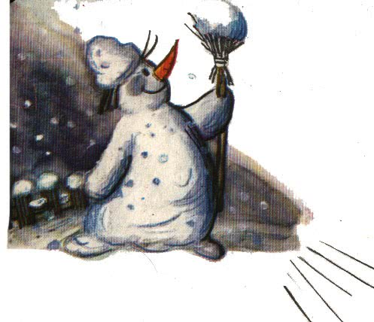
Но пошла зима на убыль. Кончились морозы.
Наступила весна. Солнышко с каждым днём всё жарче да ярче. Пригорюнился снеговик: что-то с ним теперь будет?
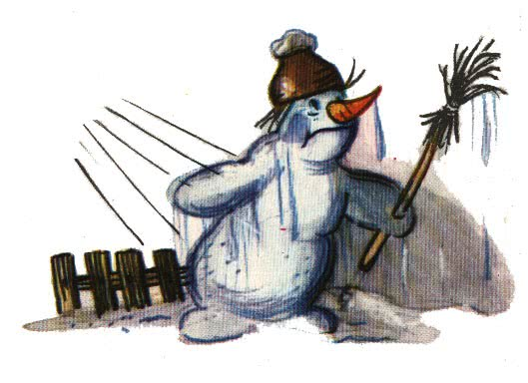
Тает снег. И снеговик тает.
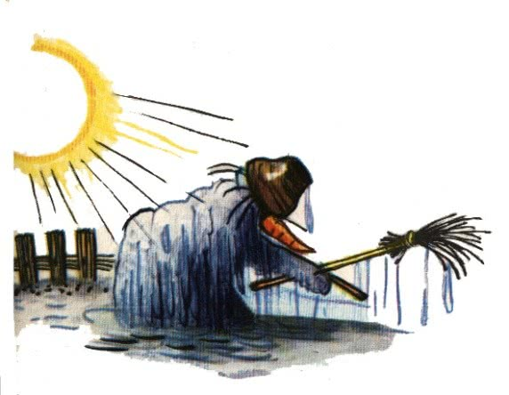
Весна в самом разгаре, уже и птицы с юга домой вернулись. И осталась от снеговика только лужица талой воды.
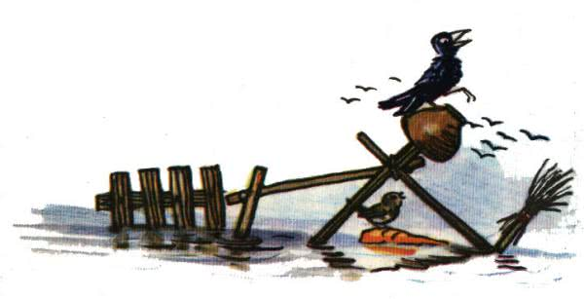
Прилетела на огород ворона. Каркает: некому теперь огород охранять, некому грядки сторожить! Растаял снеговик!
Да рано ворона радовалась.
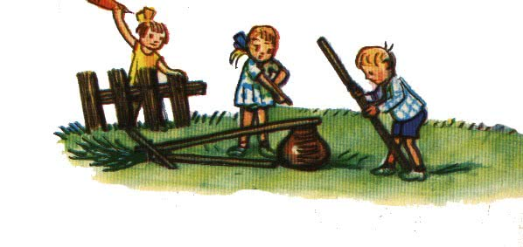
Собрали ребята палки, чугунки, метёлки — всё, что от снеговика осталось, — и поставили на огороде нового сторожа.
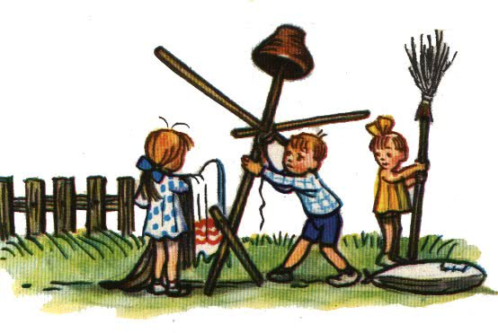
Чучело теперь будет огород от ворон охранять.
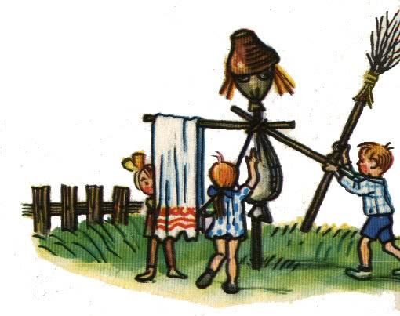
Стоит среди грядок чучело. Радуется жаркому летнему солнышку. Бабочкам улыбается. А ворон метёлкой отгоняет.
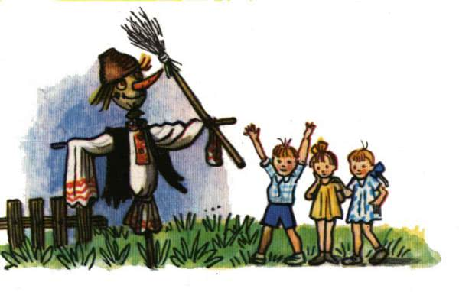
Сутеев В.Г.

Детская сказка о Весне и гномах.

В дремучем лесу жили-поживали трудолюбивые гномы. Зимой они обычно трудились и помогали другим обитателям леса в поиске еды. Они очищали ветки деревьев от снега, чтобы солнечные лучи проникали в лес.
Гномам очень нравилась зима. Но в феврале они стали скучать по теплым денькам. Поэтому они собрались вместе, чтобы позвать Весну.
На собрании гномы думали о том, как будет лучше звать Весну. Один из гномов предложил просто выйти и прокричать: « Весна! Приходи и отогрей нас ото сна!»
Второй гном предложил спеть песенку про Весну. О том, как тепло и хорошо Весной. Чтобы Весна услышала, что ее похвалили, и ей стало приятно. Тогда она придет скорее.
Долго гномы думали как же им правильнее Весну позвать, чтобы та не обиделась. В конце концов, решили пойти к Речке за советом.
Попросили Речку Весну звать. Та им и отвечает: «Я не могу позвать Весну. Мне сначала нужно лед сломать».
Тогда гномы рассудили, что им должны помочь Деревья. Ведь они самые высокие.
Деревья им шумят листвой им в ответ: «Чтобы Весна нас заметила, нам надо сменить наряд. Увидит она нас красивых и сама явится».
Стали просить гномы птичек позвать Весну.
Отвечают птички: «Маловато нас птичек в лесу. Не услышит она нас. Вот вернутся с юга наши друзья, тогда всем хором позовем. И придет Весна».
Пока гномы искали того, кто им сумеет Весну позвать, на речке сошел лед, на деревьях стали появляться молодые листочки, птицы стали прилетать с юга. Греются гномы на солнце и думают, что теперь точно весь лес Весну позовет.
Пошли они вновь к речке и спрашивают ее: «Речка, лед с тебя сошел, когда же будешь Весну звать?»
«Не сама я лед разрушила. Пришла девушка и разбила его!» – отвечает речка.
Самый мудрый из гномов вышел на опушку и молвит: «Так пришла уже Весна, а мы все звать ее хотим».
И тут из леса вышла прекрасная девушка, имя которой – Весна.

М. Григорьев.

Русская народная сказка "Ручей и камень"
Бежит весенний ручей к реке, звенит, радуется. Вдруг на его дороге большой камень встал. Ручей бился, бился о него, толкал, толкал — и не сдвинул. Прибежал напиться воды заяц. Ручей просит:
— Заяц, заяц, сдвинь камень! Я не могу дальше бежать!
Заяц толкал, толкал камень, не сдвинул и убежал. Прибежал напиться воды кабан. Ручей просит:
— Кабан, кабан, сдвинь камень! Я не могу дальше бежать!
Кабан толкал, толкал камень, не сдвинул и убежал. Пришёл напиться воды медведь. Ручей просит:
— Медведь, медведь, сдвинь камень! Я не могу дальше бежать!
Медведь толкал, толкал камень, не сдвинул и ушёл. Из норы вылезает крот и говорит:
— Ручей! Дай мне воды напиться, я сдвину камень.
А ручей ему:
— Куда уж тебе, маленькому да слепому, камень сдвинуть! Его заяц, кабан и медведь толкали, толкали и — не сдвинули!
Напился крот воды. И давай под камнем норы да ходы рыть. Всю землю под камнем прорыл-пропахал. Камень зашевелился и — провалился под землю.
Обрадовался ручей, зазвенел, зажурчал и дальше к реке побежал.

Расскажите детям о весне.
https://www.detiam.com/библиотечка/

Пришла весна! Ярко светит солнышко. Тает снег, звенит капель. На реке ломается лёд. На деревьях лопаются почки и появляются молодые листочки. В лесу расцветают первые весенние цветы - подснежники. Дети развешивают на деревьях скворечники, пускают кораблики.
С наступлением весны просыпаются насекомые и лягушки после зимней спячки. Возвращаются перелётные птицы. Они вьют гнёзда на деревьях.
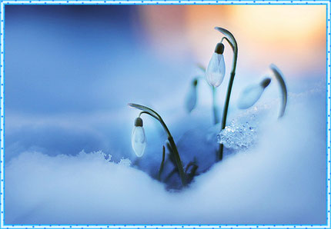
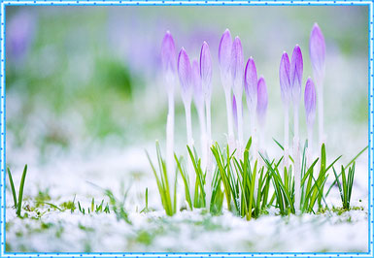
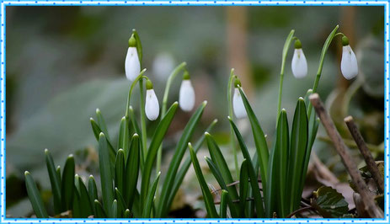

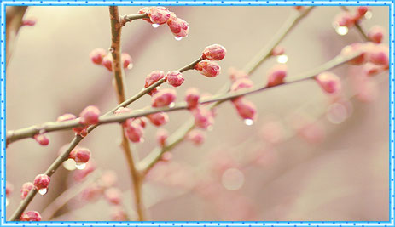
Март - первый весенний месяц, его называют "утром весны". Солнце поднимается выше и светит ярче, дни становятся длиннее. Небо кажется синим. Сугробы оседают, снег становится рыхлым, слышится капель.
Первый месяц весны - переменчивый. В марте бывают последние зимние метели, ночи холодные.
Пробуждаются звери и птицы. В конце марта прилетают грачи - вестники весны.
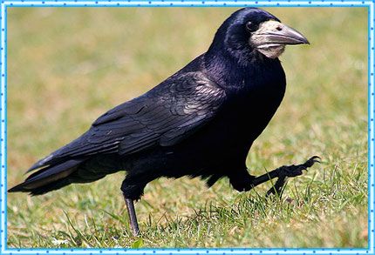
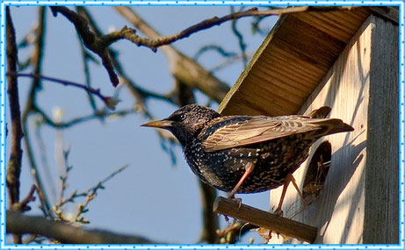
Апрель - середина весны. Повсюду тает снег, бегут ручьи. Лёд на реках и прудах покрывается трещинами, становится рыхлым и тает. В конце апреля начинается ледоход. Талая вода заливает луга и низины. Оживает лес. На вербе распускаются почки. Зеленеет нежная травка на солнечных лужайках, распускаются цветы мать-и-мачехи. На лесных полянах появляются подснежники.
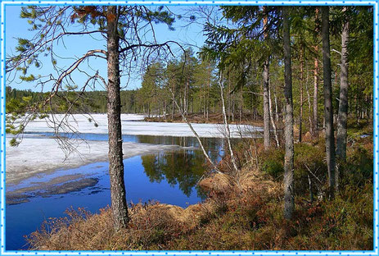
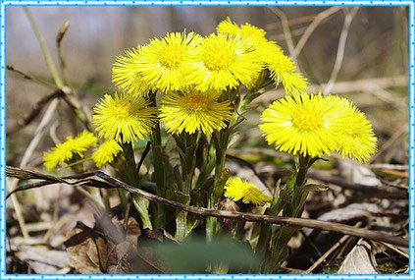
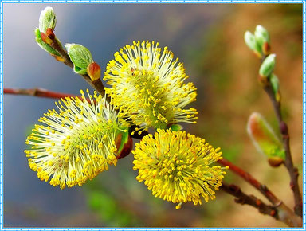

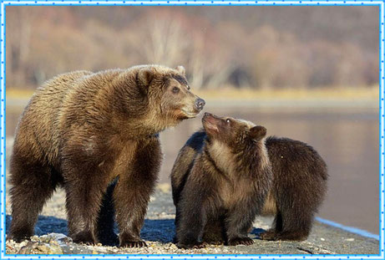

В середине апреля медведица с медвежатами выбирается из берлоги. Зайцы и белки меняют свой наряд. Оживают муравейники, вылетают бабочки, шмели и другие насекомые.
В апреле в родные края возвращаются скворцы, трясогузки и жаворонки. Люди проращивают семена, готовят почву к посевам.
Май - это сердце весны. Снег уже сошёл. Солнце поднимается высоко и греет землю. Дуют тёплые ветры, проходят грозы. В это время природа оживает: ярче зеленеет трава, цветут одуванчики. Расцветают деревья и кустарники. Май месяц зовут песенником. Из дальних стран прилетают перелётные птицы и поют в лесах, полях, на лугах. Самый лучший певец - соловей. В мае у людей много забот: в полях, садах и огородах.
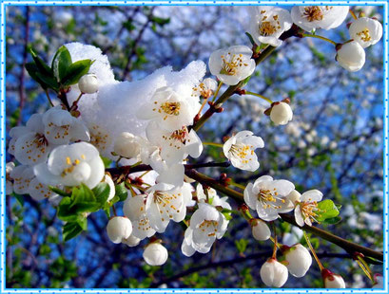
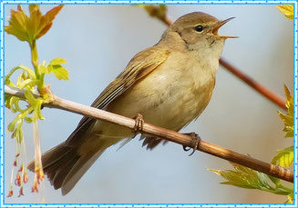
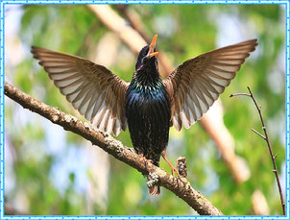
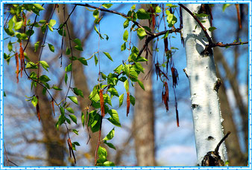
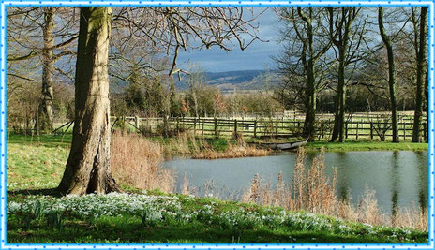
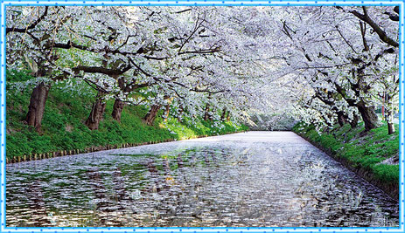

Стихи о весне.
(Учим полюбившиеся.)
На весенней проталинке.
На проталинке жучок грел на солнышке бочок,
Вскоре вылез червячок, а за ним и паучок.
Солнце скрылось за горой, и отправились домой
И жучок, и червячок, и, конечно, паучок.
На проталинке опять завтра будут загорать
Жук, червяк и паучок… Будут греть другой бочок.

(Татьяна Гусарова)
«Весна»
К нам весна шагает
Быстрыми шагами,
И сугробы тают под её ногами.
Чёрные проталины
На полях видны.
Видно очень тёплые ноги у весны.
(И. Токмакова)

Если снег повсюду тает

Если снег повсюду тает,
День становится длинней,
Если все зазеленело
И в полях звенит ручей,
Если стал теплее ветер,
Если птицам не до сна,
Если солнце ярче светит,
Значит, к нам пришла весна.

Весенние месяцы
У весны весёлый старт -
На пороге стоит Март.
Весело звенит капель -
К нам уже спешит Апрель.
Май их быстро догоняет,
Всех цветами он встречает.
Света, радости полны
Все три месяца весны.
Весна.
Весело аукнула
Из лесу весна,
Ей медведь откликнулся
Проурчав со сна.
Поскакали зайки к ней,
Прилетел к ней грач;
Покатился ёжик вслед,
Как колючий мяч.
Всполошилась белочка,
Глянув из дупла, –
Дождалась пушистая
Света и тепла!
Гордо приосанился
Посветлевший бор;
На ветвях коричневых
Грянул птичий хор.

Утренние стихи.
Как это приятно —
Проснуться
И встать,
И синее небо
В окне увидать,
И снова узнать,
Что повсюду — весна,
Что утро и солнце
Прекраснее сна!

Сосульки.
В тихом закоулке
Нашего двора
Плакать две сосульки
Начали вчера.
"Цок-цок-цок, нам жарко!
Цок-цок-цок, беда!"
В брызги разлеталась
Звонкая вода.
Солнце чуть повыше
Встало над двором,
Слёзы из-под крыши
Хлынули ручьём.
Бедные сосульки
Плакали весной,
Делаясь всё меньше
С каждою слезой.
Так проплакав сутки,
Утром в выходной
Стали две сосульки
Лужицей одной.
В лужице под вечер
Высохла вода —
Ведь не помогают
Слёзы никогда!

Весна идёт.
Утром было солнечно
И совсем тепло.
Озеро широкое
по двору текло.
В полдень подморозило,
Вновь зима пришла,
Затянулось озеро
Корочкой стекла.
Расколол я тонкое
Звонкое стекло,
Озеро широкое
Снова потекло.
Говорят прохожие:
– Вот весна идёт! –
А это я работаю,
Разбиваю лёд.

